课程名称：数字逻辑实验 年级：18级 上机实践成绩：

指导老师：陈伟婷 姓名：谢建福 上机实践日期：2018/12/24

实践编号：实验7 学号：10185101252 上机实践时间：2学时

1. **实验目的**

(1)掌握任意进制分频器的设计方法。

(2)掌握同步计数器 74LS161 多级级联的方法。

(3)研究不同连接方式对分频数的影响。

1. **实验原理**

分频器和计数器是数字电路和自动控制电路中极为重要的一种单元电路,分频器由最高位输出分频模数,计数器由其内部各级触发器输出不同的计数模数。随着中规模集成电路的出现,分频器的设计方法,主要是合理灵活地运用计数器芯片,实现任意进制分频。

1. **实验内容及步骤**

(1)利用 74LS161 的清零端(C r )设计一个 12 分频器,当时钟频率为 1Hz 时用发光二极管显示 74LS161 Q A ~Q D 的输出状态,并填入表 7.6 中。

(2)利用 74LS161 的置数端(L D )设计一个 12 分频器。当时钟频率为 1Hz 时,用发光二极管显示 74LS161 Q A ~Q D 的输出状态,并填入表 7.6 中。当时钟频率为 10kHz时,观察 O C 与 CP 的指示灯亮、暗情况。

(3)用两片 74LS161 和 74LS04 设计 33 分频器,输人时钟频率为 10kHz 时,观察 CP脉冲、O C1 和 O C2 的指示灯亮、暗情况。

(4)当分频器为 22 分频器时,把#2 74LS161 的 P 和 T 对调,观察并记录 CP 脉冲、O C1 和 O C2 的指示灯亮、暗情况。

1. **理论计算，实验结果及分析**
2. 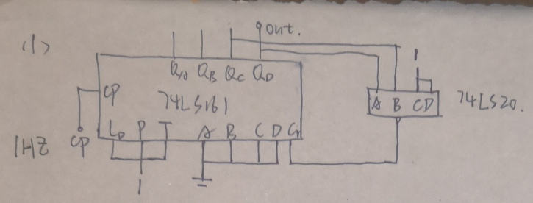

|  |  |  |  |  |  |
| --- | --- | --- | --- | --- | --- |
| 时钟 | 利用Cr端 | | | | |
| QD | QC | QB | QA | Cr |
| 1 | 0 | 0 | 0 | 0 | 1 |
| 2 | 0 | 0 | 0 | 1 | 1 |
| 3 | 0 | 0 | 1 | 0 | 1 |
| 4 | 0 | 0 | 1 | 1 | 1 |
| 5 | 0 | 1 | 0 | 0 | 1 |
| 6 | 0 | 1 | 0 | 1 | 1 |
| 7 | 0 | 1 | 1 | 0 | 1 |
| 8 | 0 | 1 | 1 | 1 | 1 |
| 9 | 1 | 0 | 0 | 0 | 1 |
| 10 | 1 | 0 | 0 | 1 | 1 |
| 11 | 1 | 0 | 1 | 0 | 1 |
| 12 | 1 | 0 | 1 | 1 | 1 |
| 13 | 0 | 0 | 0 | 0 | 0 |

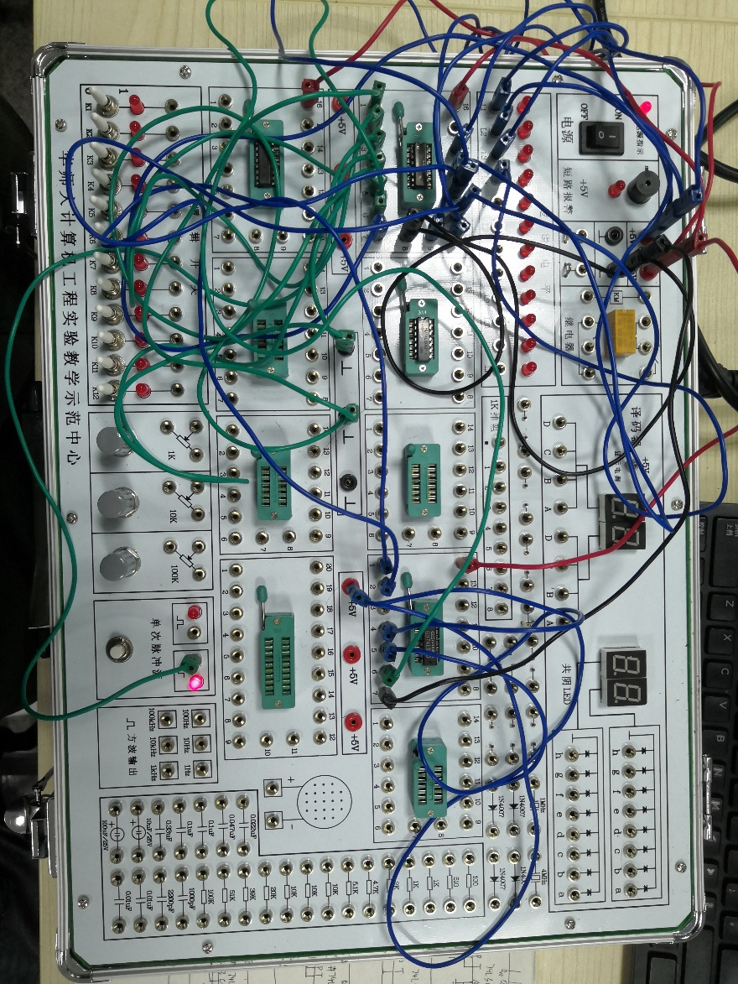

1. 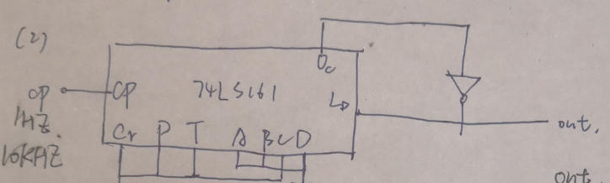

|  |  |  |  |  |  |
| --- | --- | --- | --- | --- | --- |
| 时钟 | 利用LD端 | | | | |
| QD | QC | QB | QA | Oc |
| 1 | 1 | 1 | 1 | 1 | 1 |
| 2 | 0 | 1 | 0 | 0 | 0 |
| 3 | 0 | 1 | 0 | 1 | 0 |
| 4 | 0 | 1 | 1 | 0 | 0 |
| 5 | 0 | 1 | 1 | 1 | 0 |
| 6 | 1 | 0 | 0 | 0 | 0 |
| 7 | 1 | 0 | 0 | 1 | 0 |
| 8 | 1 | 0 | 1 | 0 | 0 |
| 9 | 1 | 0 | 1 | 1 | 0 |
| 10 | 1 | 1 | 0 | 0 | 0 |
| 11 | 1 | 1 | 0 | 1 | 0 |
| 12 | 1 | 1 | 1 | 0 |  |
| 13 | 1 | 1 | 1 | 1 | 0 |

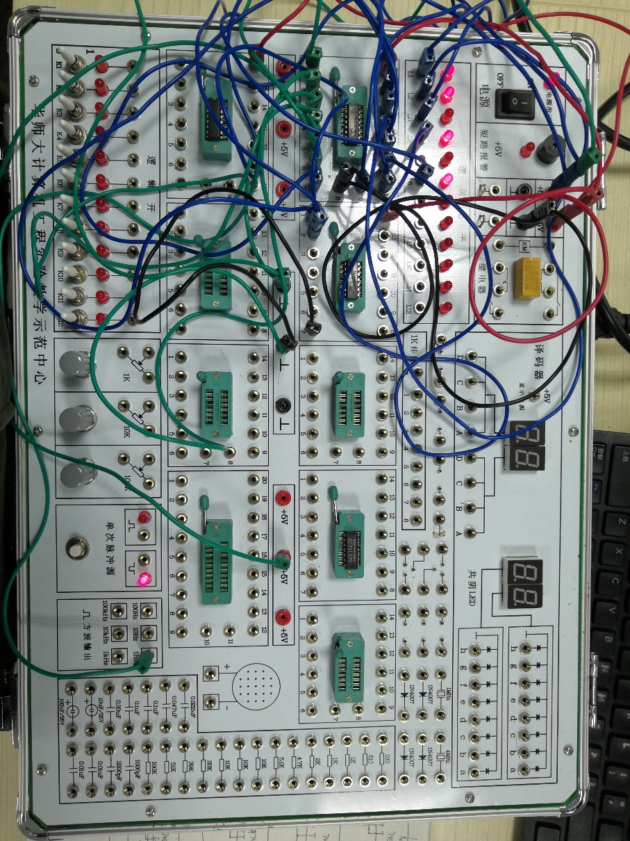

1. 实验的思路是，整合#1和#2为八位二进制计数器，预置31, 在64时清零。即当#2 QC为1时，将#1 LD和#2 LD置为0，初始化为#2 0001，#1 1111。即11111(31)。当#1 Oc为1时，#2 T置为1即#2递增1。

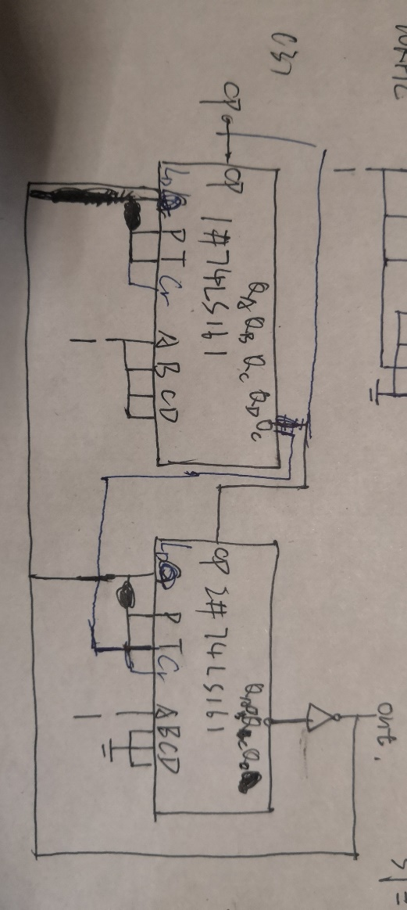

|  |  |  |  |
| --- | --- | --- | --- |
| 时钟 | CP | OC1 | OC2 |
| 1 | ↑ | 1 | 0 |
| 2 | ↑ | 0 | 0 |
| 3 | ↑ | 0 | 0 |
| 4 | ↑ | 0 | 0 |
| 5 | ↑ | 0 | 0 |
| 6 | ↑ | 0 | 0 |
| 7 | ↑ | 0 | 0 |
| 8 | ↑ | 0 | 0 |
| 9 | ↑ | 0 | 0 |
| 10 | ↑ | 0 | 0 |
| 11 | ↑ | 0 | 0 |
| 12 | ↑ | 0 | 0 |
| 13 | ↑ | 0 | 0 |
| 14 | ↑ | 0 | 0 |
| 15 | ↑ | 0 | 0 |
| 16 | ↑ | 0 | 0 |
| 17 | ↑ | 1 | 0 |
| 18 | ↑ | 0 | 0 |
| 19 | ↑ | 0 | 0 |
| 20 | ↑ | 0 | 0 |
| 21 | ↑ | 0 | 0 |
| 22 | ↑ | 0 | 0 |
| 23 | ↑ | 0 | 0 |
| 24 | ↑ | 0 | 0 |
| 25 | ↑ | 0 | 0 |
| 26 | ↑ | 0 | 0 |
| 27 | ↑ | 0 | 0 |
| 28 | ↑ | 0 | 0 |
| 29 | ↑ | 0 | 0 |
| 30 | ↑ | 0 | 0 |
| 31 | ↑ | 0 | 0 |
| 32 | ↑ | 0 | 0 |
| 33 | ↑ | 1 | 0 |

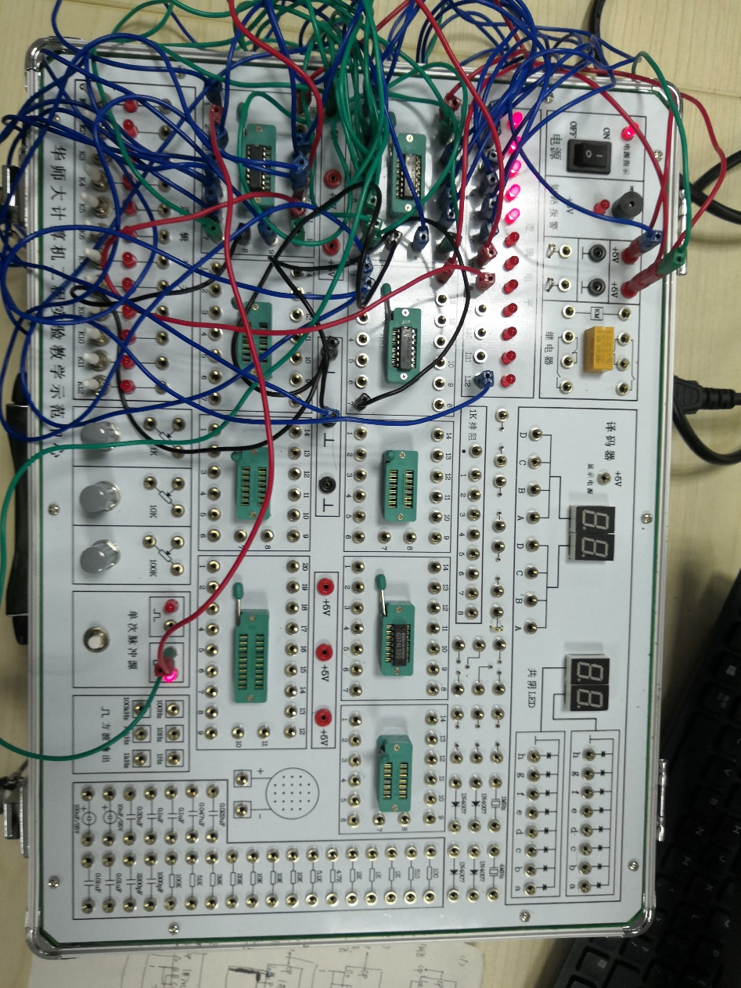

1. 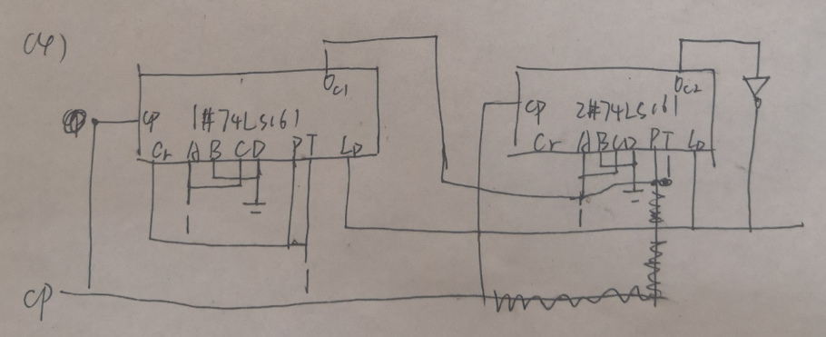

|  |  |  |  |  |  |
| --- | --- | --- | --- | --- | --- |
| 时钟 | #2 DCBA | #1 DCBA | CP | OC1 | OC2 |
| 1 | 1110 | 1010 | ↑ | 0 | 0 |
| 2 | 1110 | 1011 | ↑ | 0 | 0 |
| 3 | 1110 | 1100 | ↑ | 0 | 0 |
| 4 | 1110 | 1101 | ↑ | 0 | 0 |
| 5 | 1110 | 1110 | ↑ | 0 | 0 |
| 6 | 1110 | 1111 | ↑ | 1 | 0 |
| 7 | 1111 | 0000 | ↑ | 0 | 1 |
| 8 | 1110 | 1010 | ↑ | 0 | 0 |

P、T交换后为七进制。

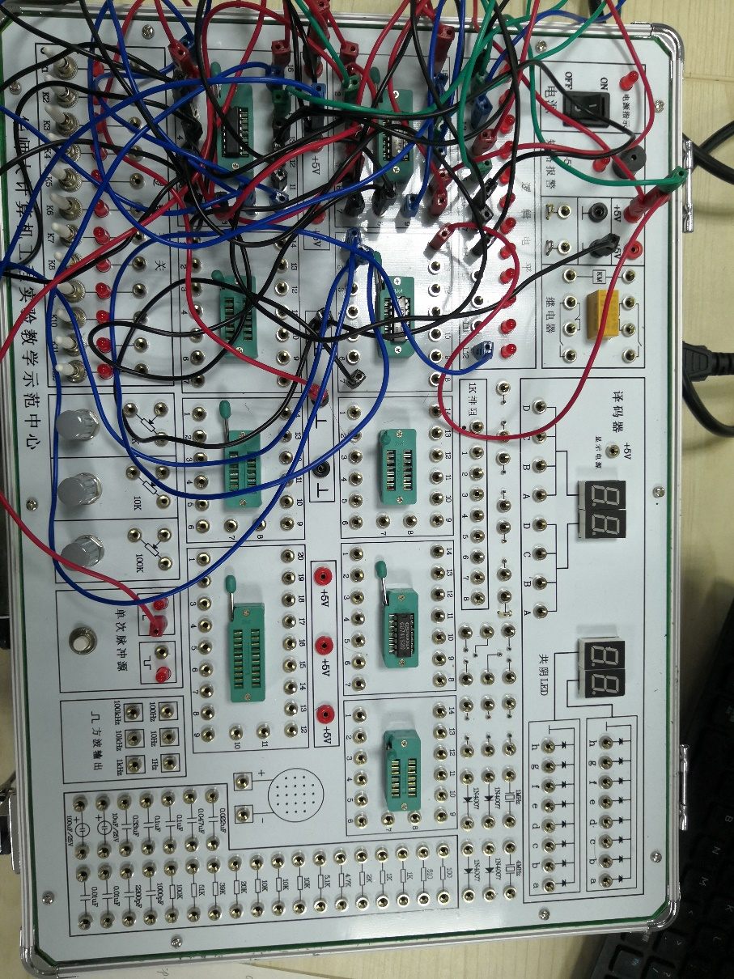

1. **思考题**

无思考题

1. **心得体会**

**实验分析和对实验的心得体会自己对于实验的理解和存在的问题**

**对出现的问题进行分析，及问题是如何解决的**

1. Oc = QA·QB·QC·QD·T
2. 做实验之前先把UCC和GND接好。